**FIZYKA – KLASA VIII**

**Poniedziałek 11.05.2020 i piątek 15.05.2020**

**Temat: *Konstruowanie obrazów tworzonych przez soczewkę rozpraszającą.***

***UWAGA: Dzisiejszy temat przeznaczony jest na 2 godziny lekcyjne – na dziś i piątek – masz więc 2 lekcje na wykonanie poleceń z dzisiejszego tematu.***

Proszę zapoznaj się z tematem w podręczniku str.189-191.

# W celu lepszego zrozumienia tematu obejrzyj filmik: (*filmik przyda ci się, aby wykonać polecenie podane pod koniec tematu – w punkcie 4)*

<https://www.youtube.com/watch?v=SxpO-AME_UA>

Zapisz do zeszytu: ( możesz wydrukować i wkleić do zeszytu)

1. Soczewka rozpraszająca tworzy **prosty, pomniejszony, pozorny** obraz przedmiotu.
2. Promienie świetlne padając równolegle na soczewkę rozpraszającą ulegają rozproszeniu.

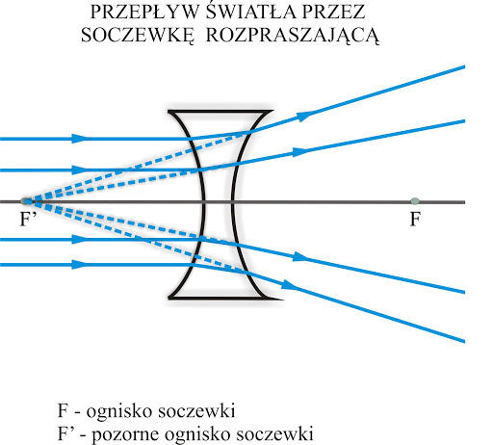

Promienie świetlne przechodząc przez soczewkę rozpraszającą nie przecinają się.

Przecinają się przedłużenia tych promieni wyznaczając **ognisko pozorne**.

1. Konstrukcja obrazu w soczewce rozpraszającej:

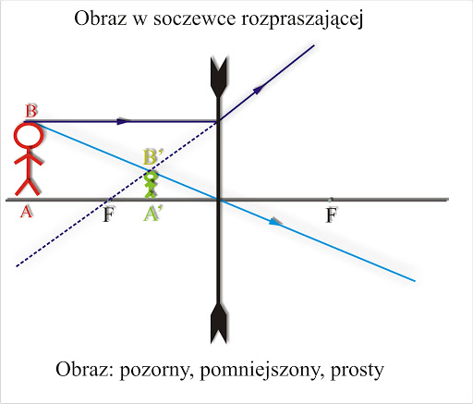

**4** . Sprawdź **wykonując konstrukcje**, jakie cechy ma obraz powstały w soczewce rozpraszają-

cej, gdy przedmiot umieszczony jest w odległości:

* x= f
* x< f
* x> f

Do każdej konstrukcji zapisz cechy powstałego obrazu.

# Zdjęcie wykonanej konstrukcji prześlij do następnego poniedziałku, tzn. do 18.05.2020r.

# *Pozdrawiam*